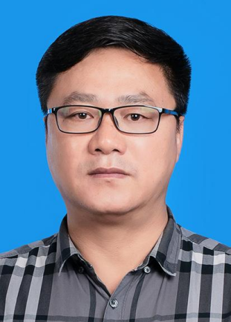
杨建设，理学博士，教授。欧洲科学与艺术院（European Academy of Sciences and Arts, EASA）医学部院士，同济大学医学院附属第十人民医院研究员，同济大学临床核医学中心科学研究部主任，复旦大学公共卫生中心特聘教授，同济大学医学院胆石病研究所特聘教授，福建医科大学附属协和医院（福建省心脏病中心）特聘教授，香港中文大学（深圳）生命与健康科学学院临床博士生导师。获得中国科学院研究所级“百人计划”（引进国内外优秀人才计划）、中共中央组织部-中国科学院“西部之光”人才计划、哈佛医学院临床研究基金（FCR）全球100人资助。科技部重点项目评审专家，教育部研究生工作委员会委员，教育部产学研项目评审专家，中华医学会核医学分会放射性药物组委员，广西壮族自治区、海南省、江西省科技评审专家，甘肃省科技专家。多份国际期刊的编辑委员会成员和编辑，如Nexus, World Journal of Gastrointestinal Pathophysiology, Medicine International，Nature Reviews Cancer等高影响力学术期刊的审稿人。主持了20项科学研究项目，在Science等期刊上发表了120多篇论文。获省级科技进步二等奖、甘肃省优秀课程奖、Journal of Exploratory in Research and Pharmacology高被引论文奖、Exploratory Research and Hypothesis in Medicine杰出编委奖。主要研究领域：心血管疾病、肿瘤发生机制及肿瘤转移调控机制、核素治疗废液中放射性物质的处理技术。近年来，首次在世界上提出了固有生物纳米限域（innate biological nano confinements, iBNCs）的概念，创建了一种全新的肿瘤治疗模式。
学习经历
2023.10-2024.5 Harvard Medical School, Foundations of Clinical Research
2002.9-2005.6 中国科学院研究生院 理学博士，核物理专业
1999.9-2002.7 广西中医学院 医学硕士，心血管内科学专业
1994.9-1999.7 甘肃中医学院 医学学士，针灸学专业
近期重点工作
作为发起人，联合复旦大学、北京大学、同济大学、北京师范大学、福建医科大学等国内高校及世界卫生组织、欧洲科学与艺术院在上海筹建慢性心脏疾病的康复与艺术治疗西太平洋中心，工作正在有序推进中。

